СПИСОК
депутатов Совета Покровского сельского поселения Новопокровского района
(пятый созыв)
2024 год

№ | Ф.И.О.  депутата | Дата рождения | Место работы, занимаемая должность | Образование | Субъект выдвижения на выборах, членство в партии | Участие в депутатской комиссии (наименование) | Контактный телефон  (мобильный)
1. | 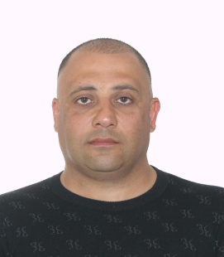  Баграмян  Георгий  Рудикович | 02.03.1981 | ИП глава КФХ Карабекян Гоар Варужановна, член крестьянско-фермерского хозяйства | Высшее | ВПП «Единая Россия»,  Член ВПП «Единая Россия» | Комиссия  Совета по нало-гам, бюджету, муниципально-му и народному хозяйству, охра-не окружающей среды | 8 918 289 23 33
2. | 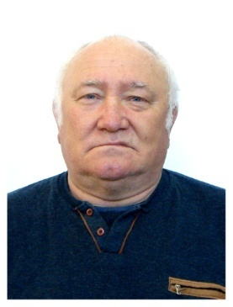  Деулин  Александр Анатольевич | 25.01.1961 | Пенсионер | Основное среднее | ЛДПР,  Беспартийный | Комиссия  Совета по социальным вопросам, национальным вопросам, законности,  правопорядку, общественным организациям | 8 918 977 64 11
3. | 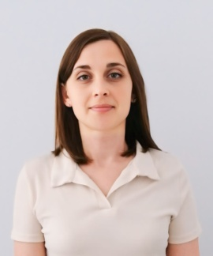  Катрич  Ксения Александровна | 14.02.1987 | МБОУ СОШ  № 9 имени А.Д. Авдеева, социальный педагог | Среднее профессиональное | ВПП «Единая Россия»,  Беспартийная | Комиссия  Совета по налогам, бюджету, муниципальному и народному хозяйству, охране окружающей среды | 8 908 676 28 86
4. | 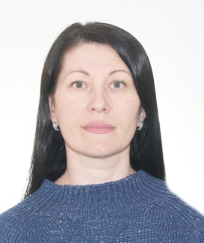  Кондратьева Елена Александровна | 03.07.1984 | МБОУ СОШ  № 9 имени А.Д. Авдеева, учитель математики. | Высшее | ВПП «Единая Россия»,  Член ВПП «Единая Россия» | Комиссия  Совета по нало-гам, бюджету, муниципально-му и народному хозяйству, охра-не окружающей среды | 8 900 297 84 31
5. | 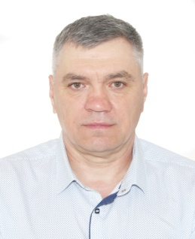  Кочетов  Владимир Васильевич | 29.10.1969 | ИП глава КФХ Кочетов Владимир Васильевич, глава крестьянско-фермерского хозяйства | Среднее полное | ВПП «Единая Россия»,  Член ВПП «Единая Рос-сия» | Комиссия  Совета по налогам, бюджету, муниципальному и народному хозяйству, охране окружающей среды | 8 918 961 01 38
6. | 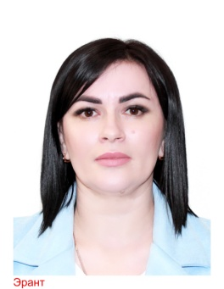  Кузьмич Кристина Владимировна | 11.06.1987 | ИП глава КФХ Севостьянова О.А., бухгалтер | Высшее профессиональное | ВПП «Единая Россия»,  Член ВПП «Единая Россия» | Комиссия  Совета по налогам, бюджету, муниципальному и народному хозяйству, охране окружающей среды | 8 938 538 91 87
7. | 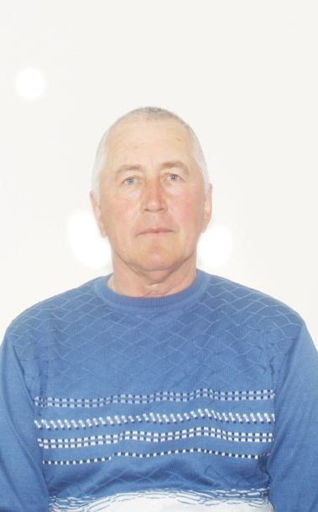  Новак  Сергей Амосович | 13.03.1957 | ПАО «Кубань-энерго» Мастер производственно-го участка Зареч-ный сетевого уча-стка Новопокров-ский РЭС | Среднее профессио-нальное | ВПП «Единая Россия»,  Член ВПП «Единая Рос-сия» | Комиссия  Совета по соци-альным вопро-сам, националь-ным вопросам, законности,  правопорядку, общественным организациям | 8 918 161 04 20
8. | 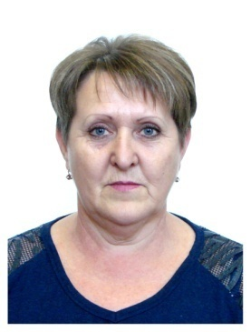  Морозова  Наталья Владимировна | 16.12.1963 | МУК «покровская поселенческая библиотека», директор | Среднее профессиональное | ВПП «Единая Россия»,  Член ВПП «Единая Рос-сия» | Комиссия  Совета по социальным вопросам, национальным вопросам, законности,  правопорядку, общественным организациям | 8 918 967 44 19
9. | 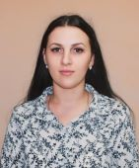  Марченко Алена Евгеньевна | 19.03.1997 | МУК «Покровский КДЦ» Покровского сельского поселения, специалист по методике клубной работы. | Среднее профессиональное | ВПП «Единая Россия»,  Член ВПП «Единая Рос-сия» | Комиссия  Совета по социальным вопросам, национальным вопросам, законности,  правопорядку, общественным организациям | 8 918 390 99 49
10. | 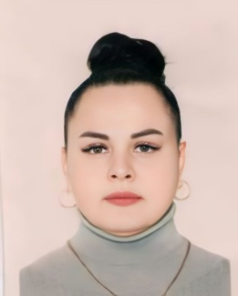  Чеснокова Елена Михайловна | 13.03.1984 | МБУ ДО «СШ Чемпион МО Новопокровский район», спортинструктор | Среднее профессио-нальное | ВПП «Единая Россия»,  Член ВПП «Единая Рос-сия» | Комиссия  Совета по социальным вопросам, национальным вопросам, законности,  правопорядку, общественным организациям | 8 900 279 39 51

